Бюджетное учреждение высшего образования
Ханты-Мансийского автономного округа
«Сургутский государственный университет»

Политехнический институт

Кафедра автоматики и компьютерных систем

Отчет
по лабораторной работе № 1 «Линейные алгоритмы»
по дисциплине «Программирование и основы алгоритмизации»

Выполнил: Фаттахов М.Р
студент группы 609-31

Проверил: Гришмановский П. В.
доцент кафедры автоматики и компьютерных систем

Сургут
2023 г.
Цель работы:
– закрепление знаний о типах данных и операциях;
– получение практических навыков построения выражений, содержа-
щих арифметические, логические и поразрядные операции;
– получение практических навыков использования стандартных мате-
математических функций и функций стандартного ввода и вывода.

Задание: Найти общее решение вычислительной задачи в соответствии с
индивидуальным заданием, выданным преподавателем, разработать
алгоритм решения и реализовать программу.

Вариант 22. Задан угол от 0 до π/4. Найти величину ошибки для функции cos(x),
аппроксимированной разложением 1 – x^2/2 – x^4 /4.
Вариант 56. Заданы размеры бильярдного стола, положение шара от угла у од-
ной из стенок и угол удара. Найти расстояние от исходной позиции
шара до точки первого касания той же стенки.

Вариант 22

Формальное описание задачи.
Величина ошибки функции cos в math.h на промежутке [0;Pi/4) является разницей между значением функции и выражением (1 – x^2 /2 – x^4 /4)

Алгоритм программы.
Для решения данной задачи необходимо:
- Ввести исходные данные – угол для которого нужно найти апроксимацию.
- Вычислить разницу между функциями.
- Вывести результаты на экран.

Блок-схема алгоритма программы.
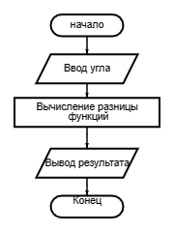

Листинг программы.

/* Лабораторная работа 1
Вариант 22. Задан угол от 0 до π/4. Найти величину ошибки для функции cos(x),
аппроксимированной разложением 1 – x 2
/2 – x 4 /4. */
#include <math.h>
#include <stdio.h>

int main() {
double x, angle;
printf("Введите угол от 0 до Pi/4\n");
scanf("%lf", &angle);
printf("Ошибка для функции cos(x) = %lg",
cos(angle) - (1 - (angle * angle / 2) - (pow(angle, 4) / 4)));
system("pause");
return 0;
}

Пояснения к программе.
В программе требуемые вычисления выполнены при помощи выражений:
cos(angle) - (1 - (angle * angle / 2) - (pow(angle, 4) / 4))

Для возведения числа в квадрат использовано умножение числа на себя, т.к. это проще и быстрее для небольших целых степеней, чем использовать специальную математическую функцию pow(x, n), а для возведения в 4 степень использовал pow(), ради сохранения читаемости кода.
Для организации дружественного интерфейса пользователя перед вводом данных выводится сообщение для пользователя. Ввод и вывод организован при помощи стандартных функций scanf() и printf(), для этого подключен заголовочный файл stdio.h.
Заголовочный файл stdlib.h необходим для использования функции system(), чтобы приостановить выполнение программы перед завершением (выполняется команда «pause» операционной системы).
Вариант 56

Формальное описание задачи.
Перевести угол из радиан в градусы с помощью формулы «угол * π/180» и найти расстояние которое прошёл мяч горизонтально от начальной позиции до прикосновения к нижнему борту стола(2 * y / “тангенс угла“), количество отскоков мяча от вертикальных стен и расстояние от ближайшей стены. Воспользоваться формулой для определения итогового расстояния от изначального положения шара до итогового.

Алгоритм программы.
Что бы найти расстояние от изначального положения мяча до повторного удара до этого борта нужно представить что границ поля не существует и с помощью свойств прямоугольного треугольника найти неизвестный катет этого треугольника и с помощью катета найти расстояние от ближайшего вертикального борта. Для этого также нужно вычислить количество отскоков мяча от вертикальной стены для вычисления итогового результата нам также понадобится количество отскоков т.к для нечётного количества отскоков нужно прибавлять длину стола. Зная всё это нужно воспользоваться формулой для определения итогового расстояния от изначального положения шара до итогового.

Блок-схема алгоритма программы.

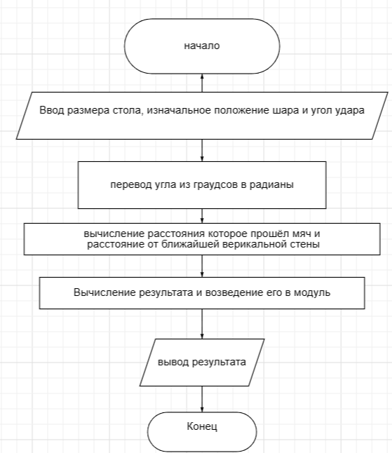
Листинг программы.

/* Лабораторная работа 1
Вариант 56. Заданы размеры бильярдного стола, положение шара от угла у одной из стенок и угол удара. Найти расстояние от исходной позиции
шара до точки первого касания той же стенки. */
#include <math.h>
#include <stdio.h>

int main() {
double x, y, dx, degree, angle;
double ans, s, ds;
int count;
printf(
"Введите размеры стола (x,y), расстояние от угла до шара (dx) и "
"значение угла удара в градусах (degree): \n");
scanf("%lf%lf%lf%lf", &x, &y, &dx, &degree);
angle = degree * M_PI / 180;
s = 2 * y / tan(angle);
count = (int)((s + dx) / x);
ds = s - count * x + dx;
ans = x * (count % 2) + pow(-1, count) * ds - dx;
ans = fabs(ans);
printf("Мяч ударится на расстоянии %lf от изначальной позиции\n", ans);
system("pause");
return 0;
}

Пояснения к программе.
Для обхода запрета на использование условных операторов пришлось использовать специальную математическую функцию pow(x, n), с x = -1 b n = count при count - чётном функция не поменяется а при нечётном мы ds будет со знаком -. и остатток от деления работает похожим образом.
Для организации дружественного интерфейса пользователя перед вводом данных выводится сообщение для пользователя. Ввод и вывод организован при помощи стандартных функций scanf() и printf(), для этого подключен заголовочный файл stdio.h.
Заголовочный файл stdlib.h необходим для использования функции system(), чтобы приостановить выполнение программы перед завершением (выполняется команда «pause» операционной системы).

Выводы:
В задаче 22 для вывода переменных выбран вещественный тип double, так как все величины могут быть не целыми числами, а тип double используется по умолчанию для вещественных вычислений, имеет достаточную точность и используется стандартными математическими функциями.
В задаче 56 для вывода выбран вещественный тип double, так как это значение может быть нецелым, только количество отскоков от стены не может быть нецелым и для него выбран тип int.

